Measuring market and credit risk

Czech narrations and English subtitles

O.D. Lecturing Legacy

L03S01 Measuring market and credit risk 2
L03S02 Investment risks from holding bonds 3
L03S03 Other risks associated with bonds 5
L03S04 Duration 7
L03S05 Properties of duration 9
L03S06 Immunisation (1) 11
L03S07 Immunisation (2) 13
L03S08 Convexity 15
L03S09 Credit spread 17
L03S10 Credit yield curves 19
L03S11 Risk neutral probabilities of default (1) 21
L03S12 Risk neutral probabilities of default (2) 23
L03S13 Historical probabilities of default 25
L03S14 See you in the next lecture 27

L03S01

- Vítejte v další lekci kurzu Nástroje finančních trhů. Dnes se budeme věnovat pojmům, které nalézají široké uplatnění při řízení rizik, jimž jsou vystaveni držitelé obligací. Seznámíme se také s novými způsoby extrahování informací z tržních dat. Zkrátka opět plno zajímavých věcí, které patří do standardní výbavy analytiků finančních trhů.  . . . . .  Chcete-li procházet prezentaci bez animace, můžete si v nastavení prezentace zaškrtnout pole Předvádět bez animace. Kdo má o animovaný výklad zájem, tomu stačí klikat na tlačítka Zvuk a Video v doporučeném pořadí. Přebarvení tlačítka na tmavě červenou sděluje ukončení animace. | - Welcome to another lesson of Financial Markets Instruments. Today we will focus on some important concepts that are widely applied in managing risks faced by bondholders. We will also learn new techniques of how to extract information from market data. In short, once again a lot of interesting things that belong in the standard toolbox of financial market analysts.  . . . . .  If you prefer to continue without animation, check the box Show without animation in the Set up show settings. If you want to continue with the animated presentation, all you need to do is keep clicking on the sound and video buttons in the recommended order. When the button turns dark red the animation is finished.

L03S02
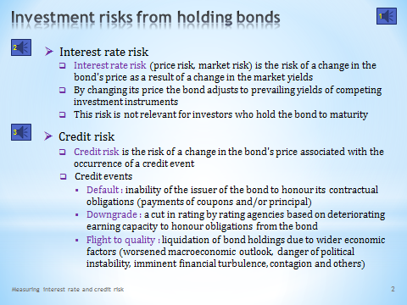

- Každá investice je spojena s určitými riziky, což plně platí i pro investice do nákupu obligací. Připomeňme si a ve stručnosti si charakterizujme dvě hlavní rizika, kterým je držitel obligace vystaven.  - Jako první si uvedeme úrokové riziko.  - Úrokové riziko, nazývané též tržní či cenové riziko, spočívá v tom, že ceny obligací reagují na změny tržních výnosů. Vybavíme-li si inverzní vztah mezi cenou a výnosem obligace, pak můžeme konstatovat, že v reakci na zvýšení tržního výnosu cena obligace klesá, načež majitel tohoto cenného papíru utrpí kapitálovou ztrátu. Naopak při poklesu tržního výnosu cena obligace vzroste, což vytváří kapitálový zisk.  - Proč se ceny obligací tímto způsobem chovají? Jednoduše z toho důvodu, že držení jedné konkrétní obligace je jednou z mnoha investičních příležitostí, načež efektivní finanční trhy nedovolují, aby výnos jedné konkrétní investice vybočoval z aktuálních tržních podmínek. U obligací je to pak cena, která pod vlivem nabídky a poptávky přizpůsobuje výnos obligace aktuálním tržním podmínkám.  - Dodejme ještě, že úrokové riziko se týká pouze obligací, které nejsou drženy do splatnosti. Zamýšlí-li investor držet obligaci do splatnosti, pak si může být jist, že obdrží zpět investovanou jistinu bez ohledu na to, jaký v té době bude existovat tržní výnos.  - Jiný typ reakce ceny obligace představuje kreditní či také úvěrové riziko.  - Toto riziko se vztahuje ke vzniku tzv. kreditní události, která nějakým způsobem zvyšuje pravděpodobnost, že emitent obligace nedostojí všem svým závazkům. Na toto riziko cena obligace reaguje poklesem a kapitálovou ztrátou pro majitele obligace.  - Rozeznáváme více typů kreditní události.  . . . . .  Nejzávažnější z nich je default neboli vyhlášení platební neschopnosti. V tomto případě emitent sděluje, že buď není schopen vyplácet včas kupón, nebo nemá dostatek prostředků na vyplacení celé jistiny.  . . . . .  Jiným typem kreditní události je snížení ratingu. K tomuto kroku se ratingové agentury uchylují po vyhodnocení horšící se finanční schopnosti emitenta dostát všem závazkům z obligace.  . . . . .  Specifickým případem kreditní události je také tzv. útěk ke kvalitě. Rozumí se tím obava investorů, že z nejrůznějších důvodů, které bezprostředně nesouvisejí s finanční situací emitenta, bude potenciálně ohrožena jeho platební schopnost. Tímto spouštěčem obav může být zhoršený makroekonomický vývoj, politická nestabilita, hrozba finančních turbulencí a tak podobně. | - All investments are associated with some risks. This also fully applies to an investment in purchasing bonds. Let’s recall in brief the two main risks to which the bondholder is exposed.  - Let’s start with the interest rate risk.  - The interest rate risk, also called market or price risk, is the risk that exists because bond prices react to changes in market yields. If we think back to the inverse relationship between the bond’s price and yield, we can conclude that in response to an increase in market yield the bond’s price declines, and the owner of this security suffers a capital loss. Conversely, a decline in the market yield causes a rise in the bond’s price, thus creating a capital gain.  - Why do bond prices behave this way? Simply because the holding of one particular bond is one of many investment opportunities and efficient financial markets do not allow return on one particular investment to stand out from prevailing market conditions. It is the price of the bond under the pressure of supply and demand that adjusts the bond’s yield to current market conditions.  - Let us add that the interest rate risk applies only to bonds that are not held to maturity. If the investor intends to hold the bond until maturity, he can be sure that he will be paid back the invested principal, regardless of what the market yield will be at that point.  - The other type of reaction to the bond’s price is credit risk.  - This risk refers to the occurrence of a credit event that in one way or another increases the likelihood that the issuer of a bond will fail to honour his obligations. The bond’s price reacts to this risk by declining and by a capital loss for the bondholder.  - We distinguish several types of credit events.  . . . . .  The most serious of these is a default or declaration of insolvency. In this case, the issuer announces that he is not able to pay the coupons on time or he does not have adequate funds to repay the principal.  . . . . .  Another type of credit event is a downgrade. Rating agencies take this action after evaluating the evidence about the worsening ability of the bondholder to comply with all the financial obligations of the bond.  . . . . .  A specific case of a credit event is flight to quality. By this we mean the investors’ concern that for various reasons not directly related to the financial situation of the issuer, the capacity to repay the debt in full is impaired. The trigger of these fears can be a deteriorating macroeconomic outlook, political instability, threat of financial turmoil, and so on.

L03S03
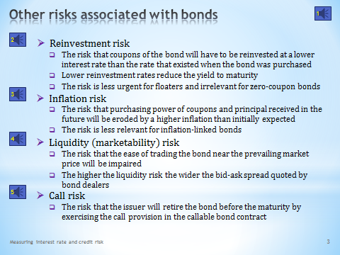

- Úrokové a kreditní riziko nejsou zdaleka jediná rizika, kterým může být vystaven držitel obligace. Připomeňme si, o která rizika se jedná, byť se jimi zde nebudeme dále zabývat. Ani tento výčet však nemusí být stále konečný.  - Začněme reinvestičním rizikem, s nímž se již dříve setkali při objasňování ukazatele výnosu do splatnosti.  - Toto riziko znamená, že v budoucnu obdržené kupóny budou muset být reinvestovány za nižší úrokové sazby ve srovnání se sazbami platnými v době zakoupení obligace.  - Pokud by taková situace nastala, pak faktický výnos do splatnosti bude nižší než výnos do splatnosti, s nímž investor počítal při zakoupení obligace.  - Dodejme ještě, že reinvestiční riziko není tak naléhavé u obligací s pohyblivým kupónem, jehož velikost je odvozena od aktuálních tržních úrokových sazeb. A zcela irelevantní je u obligací s nulovým kupónem, které kupóny nevyplácejí.  - Dále zde máme inflační riziko.  - Toto riziko znamená, že kupní síla budoucích kuponů a jistiny vyplacené při splatnosti bude znehodnocena vyšší než původně očekávanou inflací.  - Toto riziko je méně naléhavé pro protiinflační obligace, jejichž kupóny berou v úvahu velikost aktuální inflace. Jak ale již víme, toto zajištění proti inflaci není zdaleka dokonalé.  - Další v pořadí je riziko likvidity.  - Toto riziko znamená, že na málo likvidních trzích nemusí být snadné prodat obligaci za aktuální tržní cenu. Již malé objemy nabízené k prodeji mohou výrazně srazit jejich cenu dolů a tím snížit realizovaný výnos za dobu držení obligace.  - Na velikost likviditního rizika můžeme usuzovat z velikosti kurzového rozpětí. Takto nazýváme rozdíl mezi cenou, za kterou je obchodník ochoten cenný papír prodat, a cenou, za kterou je ochoten cenný papír koupit. Méně likvidní trhy se vyznačují větším kurzovým rozpětím a naopak.  - Náš výčet zakončíme rizikem přivolání obligace.  - Tomuto riziku jsou vystaveni držitelé přivolatelných obligací. Čili takových obligací, které dávají jejich emitentovi právo na předčasné splacení obligace za předem známou přivolací cenu. Pro investora nemusí být předčasné přivolání obligace výhodné, na rozdíl od emitenta, který své právo uplatní jedině tehdy, je-li to pro něho výhodné. | - Interest rate risk and credit risk are not the only risks the bondholder may be exposed to. Let’s review what these risks are without exploring them in a greater detail. But even this list is not definitive.  - Let’s start with reinvestment risk, which we already encountered when the indicator of yield to maturity was discussed.  - This risk means that coupons received in the future will have to be reinvested at lower interest rates compared to those existing at the time of the purchase of the bond.  - Should such a situation arise, the true yield to maturity will be lower than what the investor counted on when the bond was purchased.  - Note that the reinvestment risk is not so great a concern for floating rate bonds whose coupons are derived from current market interest rates. And it is entirely irrelevant for zero-coupon bonds that do not pay any coupons.  - Another risk is inflation risk.  - This risk means that the purchasing power of future coupons and the principal paid at maturity will be eroded by a higher than originally expected inflation.  - This risk is less urgent for inflation-linked bonds which take into account the prevailing inflation for coupons. But as we already know, this hedge against inflation is far from perfect.  - The next one is liquidity risk.  - This risk means that in less liquid markets it may be difficult to sell the bond at the current market price. Even small amounts offered for sale can substantially knock down its price and thereby reduce the realized return over the holding period of the bond.  - The severity of the liquidity risk can be ascertained from the size of the bid-ask spread. This is the difference between the price at which a trader is willing to sell security and the price at which he is willing to buy security. Less liquid markets are characterized by greater exchange rate spreads and vice versa.  - This final risk in our list is the call risk.  - Holders of callable bonds are exposed to this risk. These are bonds for which the issuer has the right to redeem the bond early at a given call price. The earlier repayment need not be convenient for the investor, unlike the issuer who will exercise his right only if it is convenient for him.

L03S04
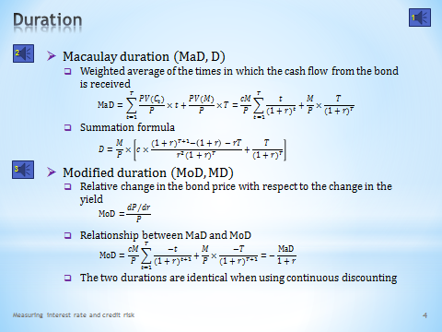

- Při analyzování úrokového rizika, které je spojeno s držením obligace, důležitou roli sehrává ukazatel durace. Seznámíme se blíže s touto mírou, abychom si lépe uvědomili její přednosti, ale i slabá místa. Smířit se budeme muset s určitou nejednoznačností tohoto pojmu, která však není nezvladatelná.  - Pracujeme-li s ukazatelem durace, pak obvykle máme na mysli tzv. Macaulayovu duraci. Co je obsahem tohoto pojmu?  - Mohli bychom říci, že durace v Macaulayově významu je jakási průměrná doba čekání na hotovostní tok z obligace. Tato interpretace je zřejmá z odpovídajícího matematického zápisu, což je skutečně jakýsi vážený průměr.  . . . . .  Váženou veličinou je zde okamžik obdržení dílčí části hotovostního toku, což je kupón a při splatnosti jistina. V roli vah pak vystupují podíly současných hodnot jednotlivých částí hotovostního toku na celkové současné hodnotě hotovostního toku, což je, jak dobře víme, cena obligace.  - Výraz definující duraci můžeme použít pro výpočet její hodnoty, známe-li všechny vstupní údaje. K dispozici však máme též tento součtový tvar, který nahrazuje sčítání dílčích položek.  - Existuje ještě jedna míra durace, označovaná jako modifikovaná durace.  - Tato durace je vymezena jako relativní citlivost ceny obligace vůči změně výnosu obligace. V řeči matematických symbolů to znamená derivovat cenu obligace podle výnosu a výslednou změnu poměřit s výchozí cenou obligace.  - Provedeme-li požadované úkony, zjistíme, že mezi Macaulayova a modifikovaná durace je propojena těmito jednoduchými převodními vztahy.  - Dá se navíc ukázat, že obě durace nabývají stejnou číselnou hodnotu, jsou stejné za předpokladu, že použijeme tzv. spojité diskontování. Nicméně stále se bude v principu jednat o dva různé pojmy, což je patrné i z jednotek, v jakých jsou obě dvě durace vyjadřovány. Zatímco jednotkou Macaulayovy durace je obvykle jeden rok, jednotkami modifikované durace jsou procenta. | - In the analysis of the interest rate risk that is associated with holding bonds, the indicator of duration plays an important role. Learning more about this measure helps us better understand its strengths but also its weaknesses. We will have to put up with a certain ambiguity when it comes to the concept of duration. However, the inconvenience of this is not intractable.  - When referring to the indicator of duration, we usually mean the Macaulay duration. What is the content of this concept?  - We could say that the duration in the Macaulay sense is the average time of waiting for the cash flow from the bond. This interpretation is clear if we look at the corresponding mathematical formula, which is a kind of weighted average.  . . . . .  The weighted variable here is the moment of receiving a part of the cash flow, which is the coupon and principal at maturity. As weights we have the present values of individual components of the cash flow relative to the total present value which is, as we well know, the price of the bond.  - The definition formula can be used to calculate the value of duration if we know all the input data. We can also use this sum formula, which replaces the adding of individual terms.  - There is one more measure of duration, called modified duration.  - This duration is defined as the relative price sensitivity of the bond to a change in the bond yield. In the language of mathematical symbols it means to derive the bond price with respect to the yield and to divide the resulting change by the initial bond price.  - If we execute the indicated operations, we find that Macaulay and modified durations are linked by these simple conversion relationships.  - One can even demonstrate that the two durations have equal numerical values when continuous discounting is used. However, in principle they remain distinct, which is evident from the units in which both durations are expressed. While the Macaulay duration is usually measured in years, the modified duration is measured in percentages.

L03S05
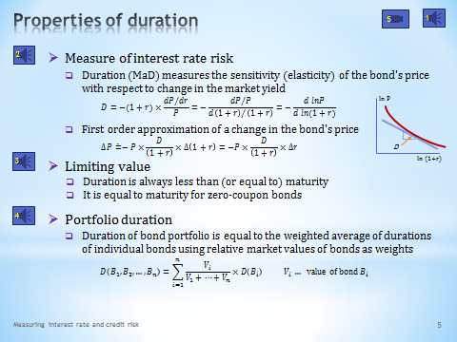

- Přistupme nyní k objasnění důležitých vlastností durace, přesněji řečeno Macaulayovy durace. Budeme se moci přesvědčit o užitečnosti této míry zejména při řízení úrokového rizika.  - Modifikovaná durace byla přímo definována jako jistý ukazatel citlivosti ceny obligace na změnu výnosu. Macaulayova durace tuto citlivost vyjadřuje mírně odlišným způsobem  - Vyjdeme-li ze vztahu mezi dvěma diskutovanými koncepty durace, zjistíme, že Macaulayovu duraci můžeme vyjádřit jako ukazatel elasticity, která obecně poměřuje procentní změnu vysvětlované veličiny se změnou vysvětlující veličiny o jedno procento. Jediná zvláštnost spočívá v tom, že vysvětlující veličinou není jednoduše výnos, ale součet jedničky a výnosu.  - Každou elasticitu si můžeme vyjádřit jako tzv. logaritmickou derivaci. V tomto tvaru durace dostává názorný grafický obsah. Stává se derivací logaritmické verze cenové rovnice. Neboli takové rovnice, v níž hodnoty závislé i nezávislé veličiny nahrazujeme jejími logaritmy.  - O derivaci je známo, že jejím prostřednictvím můžeme aproximovat změnu vysvětlované veličiny v reakci na změnu vysvětlující veličiny. Jedná se přitom o aproximaci prvního řádu, která skutečný lokální průběh funkce nahrazuje přímkou. Aplikujeme-li tuto poučku na cenovou rovnici obligace, dostáváme následující výsledek.  - Další vlastnost Macaulayovy durace je celkem evidentní.  - Nepřekvapí nás, že hodnota durace nemůže být větší než je splatnost podkladové obligace. Vztah mezi durací a splatností je totiž stejný jako vztah mezi průměrem číselných hodnot a nejvyšší číselnou hodnotou vstupující do průměru.  - U bezkupónových obligací je veškerý hotovostní tok obdržen při splatnosti. Průměrná doba čekání na hotovostní tok, což je durace, se tudíž rovná době do splatnosti.  - Srozumitelná je i další vlastnost durace, která se hodí při posuzování úrokového rizika velkého portfolia obligací.  - Tato vlastnost nám říká, že duraci za celé portfolio můžeme stanovit jako vážený průměr individuálních durací, přičemž jako váhy použijeme podíly tržních hodnot obligací na celkové hodnotě dluhopisového portfolia. Použijeme-li matematickou symboliku, dostáváme tento vzoreček. | - Now let’s clarify the important properties of duration, specifically the Macaulay duration. We will be able to see for ourselves how useful this measure can be particularly for managing the interest rate risk.  - The modified duration was defined as an indicator of a bond’s price sensitivity to changes in its yield. The Macaulay duration expresses this sensitivity in a slightly different way.  - Starting from the relationship between the two durations, we will see that the Macaulay duration can be expressed as an indicator of elasticity, which in general compares the percentage change in the explained variable with a change in the explaining variable by one percent. The only peculiarity is the fact that the explaining variable is not simply the yield, but the sum of one and the yield.  - The elasticity can be expressed as a logarithmic derivation. In this form the duration acquires a clear graphic meaning. It becomes the derivation in the logarithmic version of the price equation. That is the equation in which the values of the explained and explaining variables are replaced by their logarithms.  - We know that the derivation can be used for the approximation of a change in the explained variable caused by the change in the explaining variable. This is a first-order approximation in which the actual local shape of the function is replaced by a line. After applying this to the bond’s pricing equation, we get the following result.  - The next property of the Macaulay duration is almost self-evident.  - Not surprisingly, the value of the duration cannot be greater than the maturity of the underlying bond. The relationship between duration and maturity is in fact the same as the relationship between the average of numerical values and the highest numerical value entering the average.  - For zero-coupon bonds all the cash flow is received at maturity. The average waiting time for the cash flow, which is the duration, is thus equal to the time to maturity.  - Here’s another feature of duration, easy to grasp and quite handy when assessing the interest rate risk of a large bond portfolio.  - This property tells us that the duration of the entire portfolio can be determined as the weighted average of individual durations, using the shares of the market values of bonds in the total value of the bond portfolio as weights. Using mathematical language, we get this formula.

L03S06
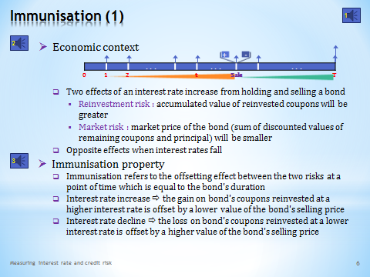

- Tento snímek se zabývá méně zřejmou vlastností durace, kterou bychom prostým úsudkem neobjevili. Neboli pojednáme o tzv. vlastnosti imunizace.  - Uvažujme držitele obligace, který zamýšlí prodat tento cenný papír ještě před jeho splatností. Jakým dopadům bude vystaven, dojde-li v mezidobí např. ke zvýšení úrokových sazeb? Je zřejmé, že se zde střetávají dvě protisměrná rizika.  - Na jedné straně je zvýšení úrokových sazeb pro investora výhodné tím, že v budoucnu obdržené kupóny budou moci být reinvestovány při výhodnějších sazbách. Akumulovaná hodnota reinvestovaných kupónů tak bude v okamžiku prodeje obligace vyšší.  - Současně je ale zvýšení úrokových sazeb pro investora nevýhodné tím, že budoucí cena obligace bude v okamžiku prodeje obligace nižší. Investor utrpí kapitálovou ztrátu v důsledku inverzního vztahu mezi cenou a výnosem obligace.  - Je evidentní, že pokud bychom namísto zvýšení úrokových sazeb uvažovali jejich snížení, obě dvě uvedená rizika by působila opačným směrem. Investor by prodělal na nižší akumulované hodnotě reinvestovaných kupónů a vydělal by na vyšší prodejní ceně obligace.  - Nyní již máme vytvořeno předpolí pro objasnění vlastnosti imunizace.  - Dá se dokázat, že pokud by investor prodal obligaci v časovém okamžiku, který se rovná duraci obligace, obě dvě uvedená rizika by se kompenzovala.  - Takže si zopakujme, že v případě růstu úrokových sazeb by zisk z důvodu vyšší akumulované hodnoty reinvestovaných kupónů byl eliminován stejně velkou kapitálovou ztrátou.  - A naopak v případě poklesu úrokových sazeb by ztráta z důvodu nižší akumulované hodnoty reinvestovaných kupónů byla kompenzována stejně velkým kapitálovým ziskem. | - This slide deals with a less obvious property of duration that could not be ascertained intuitively. Specifically, we will discuss the so-called immunization property.  - Consider a holder of a bond who intends to sell this security before its maturity. What will happen if in the meantime there is an increase in interest rates? It is clear that there will be two opposing results.  - On the one hand, the increase in interest rates leaves the investor better off because the coupons that will be received in the future can be reinvested at more favourable interest rates. The accumulated value of reinvested coupons will thus be higher at the time of the bond’s sale.  - On the other hand, the increase in interest rates leaves the investor worse off because the future price of the bond will be less at the time of the bond’s sale. The investor will suffer a capital loss due to the inverse relationship between the bond’s price and the bond’s yield.  - It is obvious that the effect of the two risks would be exactly opposite if we consider an interest rate decline instead of an interest rate increase. The investor would suffer from a lower accumulated value of reinvested coupons and would benefit from the higher selling price of the bond.  - Now we have created a context for clarifying the immunization property.  - It can be proved that if the investor sells the bond at a point of time which is equal to the bond’s duration, the two risks would offset each other.  - So let us repeat, in the event of a rise in interest rates, the gain brought about by higher accumulated value of reinvested coupons would be eliminated by as equally large capital loss.  - Conversely, in the case of a fall of interest rates, the loss resulting from lower accumulated value of reinvested coupons would be offset by as equally large capital gain.

L03S07
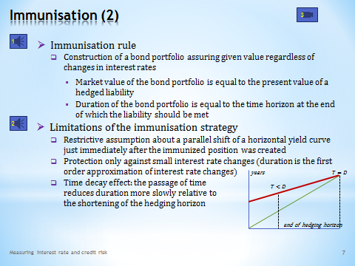

- Imunizační vlastnost durace může být vhodně využívána při zajišťování úrokového rizika.  - Položme si nejprve otázku, jakou obligaci bychom měli zakoupit, abychom pomocí této investice mohli v daném budoucímu okamžiku uhradit stanovený závazek, a současně jsme byli zajištěni proti změnám úrokových sazeb? Při znalosti vlastností durace takovéhoto výsledku můžeme docílit za dvou předpokladů, tvořících tzv. pravidlo imunizace.  - Za prvé, hodnota zakoupených obligací se musí rovnat současné hodnotě budoucího závazku.  - A za druhé, durace zakoupených obligací se musí rovnat času do plnění budoucího závazku. Užití imunizačního pravidla si můžeme procvičit na přiloženém videu.  - Imunizační pravidlo vypadá jednoduše a atraktivně, s jeho praktickou užitečností již to ale tak bezvadné není. S jakými komplikacemi se můžeme setkat?  - Největším zádrhelem je velmi restriktivní požadavek na charakter změny úrokových sazeb. Imunizační pravidlo funguje pouze tehdy, dojde-li ke změně sazeb bezprostředně po vytvoření imunizované pozice, načež po celou dobu imunizace se již sazby nemění. Navíc sazby všech splatností musí být stejné. To jsou skutečně vysoce omezující požadavky na chování výnosové křivky.  - Také nezapomínejme, že durace, která při imunizaci sehrává klíčovou roli, je aproximací cenových změn pouze prvního řádu. Imunizační strategie proto funguje uspokojivě pouze při relativně malých změnách úrokových sazeb.  - A nakonec je zde ještě jedna komplikace, nazývaná efektem ubývání času. Jeho podstatu si můžeme objasnit pomocí přiloženého obrázku.  . . . . .  Vyjděme z předpokladu, že vytvořena byla imunizovaná pozice v délce T let. Zelená čára nám sděluje, že odedneška za jeden rok bude doba do konce imunizačního období o jeden rok kratší. Problém je nyní v tom, že obligace bude mít za jeden rok duraci větší než T-1 let, což znázorňuje červená čára. Imunizační pozici nám tak kazí prosté plynutí času.  . . . . .  Uvedenou komplikaci bychom v praxi mohli vyřešit tak, že čas od času provedeme realokaci portfolia, která obnoví imunizovanou pozici s ohledem na kratší imunizační období. | - The immunization property of duration can be suitably used for hedging the interest rate risk.  - Let us start by asking the question, what bond should we buy in order to be able to use this investment for honouring a given commitment at a given future point and at the same time be protected against interest rate changes? Based on the knowledge of the properties of the duration such a result can be achieved using two assumptions, forming the immunization rule.  - First, the value of purchased bonds must be equal to the present value of the future liability.  - Second, the duration of the purchased bonds must be equal to the time when the future liability will be honoured. Using the immunization rule can be practiced on the accompanying video.  - The immunization rule looks simple and attractive, but its practical usefulness is not so great. What are the complications we would encounter?  - The biggest snag is the very restrictive requirement regarding the nature of a change in interest rates. The immunization rule only works if the interest rate change occurs immediately after the immunized position was created and there is no other change throughout the immunization period. Moreover, the interest rates of all maturities must be the same. These are indeed highly restrictive requirements curtailing the behaviour of the yield curve.  - Do not forget also that the duration which plays a key role in the immunization is the first-order approximation of price changes. The immunization strategy therefore works only for relatively small changes in interest rates.  - Finally, there is one more complication, called the time decay. The content of this effect can be explained using the attached diagram.  . . . . .  Let us start with the assumption that an immunized position spans a period of T years. The green line tells us that in one year from now the time remaining till the end of the immunization period will be shorter by one year. The problem is that the bond’s duration in one year from now will be greater than T-1 years as the red line suggests. The immunization position thus decays due to the simple passing of time.  . . . . .  The above complication could be solved in reality by rebalancing a portfolio. This would recreate the immunized position in conformity with the shortened immunization period.

L03S08
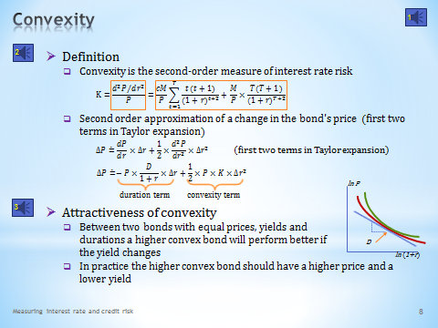

- Viděli jsme, že používání durace pro měření reakce ceny obligace na větší změny tržního výnosu nepřináší příliš uspokojivé výsledky. Tuto vadu nám pomáhá mírnit ukazatel nazývaný konvexnost obligace, s nímž se nyní seznámíme.  - Konvexnost obligace nemá uživatelsky příliš přívětivý tvar.  - Definiční tvar konvexnosti se podobá modifikované duraci s tím rozdílem, že cenovou rovnici obligace musíme derivovat podle výnosu dvakrát. Provedeme-li předepsaný matematický úkon, obdržíme tento výsledek. Koho baví derivovat, ten si může ze součtového vzorce pro duraci odvodit součtový tvar pro konvexnost. Nebude to však nějaký úhledný výsledek.  - Pohled na konvexnost jako na míru úrokového rizika druhého řádu pochopíme nejlépe pomocí Taylorova rozvoje. Takto vypadá vzorec pro změnu ceny obligace, použijeme-li při aproximaci první dva členy Taylorova rozvoje.  . . . . .  A takto vypadá tentýž vzorec po dosazení definičních tvarů durace a konvexnosti. Vidíme, že durace jako míra úrokového rizika prvního řádu se objevuje v prvním členu rozvoje, zatímco konvexnost jako míra úrokového rizika druhého řádu se nachází v druhém členu rozvoje.  - Po předchozí diskuzi převážně technických otázek dodejme konvexnosti více ekonomického obsahu.  - Položit si můžeme otázku, zda může fakticky nastat situace, kterou zachycuje tento obrázek. A totiž že dvě obligace, zastoupené červenou a zelenou křivkou, mají stejnou cenu i výnos do splatnosti, stejnou duraci, avšak rozdílnou konvexnost. Proč by na efektivních trzích takováto konstelace dlouho nevydržela?  - Důvod je ten, že zelená obligace je totiž za všech okolností atraktivnější než ta červená. Na pokles tržních výnosů všechny obligace reagují růstem své ceny. Cena obligace s vyšší konvexností se však zvýší více. Obdobně pak na růst tržních výnosů všechny obligace reagují poklesem své ceny. Cena obligace s vyšší konvexností se však sníží méně.  - Z investičního hlediska tak konvexnost představuje vítanou vlastnost. Při růstu tržních výnosů více omezuje kapitálové ztráty a při poklesu výnosů více zesiluje kapitálové zisky.  - Takže tušíme, jaká by měla být koncovka této úvahy. Všichni investoři by mezi dvěma stejně drahými a stejně výnosnými obligacemi dávali přednost obligaci s vyšší konvexností. Zvýšená poptávka po lukrativnějším cenném papíru by ovšem tlačila jeho cenu vzhůru a jeho výnos dolů. Tím by původní výhoda konvexnosti byla eliminována. | - We have seen that using duration for measuring the response of a bond’s price to larger changes in market yield does not produce satisfactory results. This shortcoming can be alleviated by the indicator called the bond’s convexity, with which we will now become acquainted.  - Unfortunately, the formula for a bond’s convexity is not very user-friendly.  - The definition of convexity resembles the formula for modified duration with one difference - the bond’s price equation must be differentiated twice with respect to the yield. After executing the indicated mathematical operation, we obtain the following result. Those who enjoy differentiating can derive the convexity’s sum formula from the duration’s sum formula. It will not be a tidy result.  - The notion of convexity as the second-order measure of interest rate risk can be best understood by using the Taylor expansion. This is how the formula for a change in the bond’s price looks like if the approximation uses the first two terms of the Taylor expansion.  . . . . .  And this is the same formula after substituting the definitions of duration and convexity. We see that the duration as a first-order measure of interest rate risk appears in the first term of the expansion, while convexity as a second-order measure of interest rate risk is included in the second term of the expansion.  - After the previous discussion of what were mainly technical issues, let’s add a more economic content to convexity.  - We can ask whether the situation which is captured in this graph could happen in real life. It would mean that the two bonds, represented by the red and green lines, have the same price and yield to maturity, the same duration but different convexity. Why would such a constellation probably not last very long on efficient markets?  - The reason is that the green bond is always more attractive than the red one. All bonds respond to a decline in market yields by an increase in their price. The price of a bond with a higher convexity, however, increases more. Similarly, all bonds respond to a rise in market yields by a decline in their price. The price of a bond with a higher convexity, however, declines more.  - Convexity is thus a welcome feature from the investment point of view. It mitigates capital losses when market yields are rising and enhances capital gains when market yields are declining.  - So we can anticipate what the final conclusion of this reasoning will be. Given the choice between two bonds of the same price and with the same yield, all investors would prefer the bond with a higher convexity. Increased demand for a more lucrative security would push its price up and its yield down. In this way the initial advantage of convexity would be eliminated.

L03S09
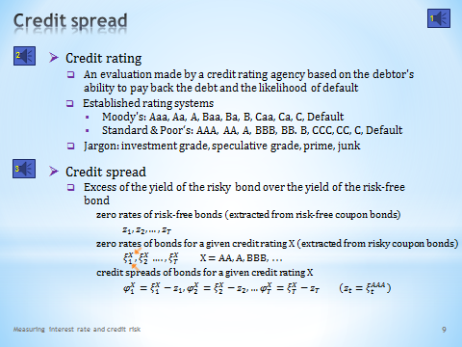

- Druhá část této přednášky pojednává o kreditním riziku. Dříve jsme již uvedli, co je podstatou tohoto rizika a jaké jsou jeho nejdůležitější projevy. Nyní si řekneme něco více o analytických nástrojích, které umožňují toto riziko lépe studovat.  - Za základní míru kreditního rizika můžeme považovat kreditní či také úvěrové hodnocení, nazývané též rating.  - Rating je jakési ocenění bonity emitenta obligace čili jeho schopnosti dostát všem závazkům vyplývajícím z obligace. Což znamená vyplatit ve stanovený čas kupón a při splatnosti jistinu.  - Stanovením ratingu se zabývají specializované finanční společnosti, nazývané ratingové agentury. Nejznámějšími jmény jsou Moody’s a Standard & Poor’s se sídlem v New Yorku a také londýnská Fitch.  - Samotný rating znamená jisté umístění na ratingové stupnici, jejíž jednotlivé stupně či známky, nazývané kategorie, jsou označovány speciálními kódy.  . . . . .  Toto je hlavní hodnotící stupnice, kterou používá agentura Moody’s. Mnohé z uvedených kategorií jsou členěny do dílčích podkategorií.  . . . . .  A takto vypadá ratingová škála, kterou používá agentura Standard & Poor’s. I ona se dále člení na jemnější podkategorie.  - Hodnotící škály ratingových agentur mají řadu společných rysů. Čím lepší je známka, tím menší je kreditní riziko. Známky z horní části stupnice představují investiční stupeň. Proti tomu známky z dolní části stupnice řadíme do spekulačního stupně. Pro obligace nejvyšší kreditní kvality používáme pojem prvotřídní obligace. Proti tomu obligace ze samého dna hodnotící škály nazýváme podřadnými obligacemi. To by jako základní informace o problematice ratingu mohlo stačit.  - S problematikou ratingu obligací úzce souvisí analýza kreditního rozpětí.  - Kreditním rozpětím nazýváme rizikovou přirážku, kterou investoři požadují za držení obligací s vyšším kreditním rizikem. Toto rozpětí jednoduše nalezneme tak, že od výnosu rizikové obligace odečteme výnos bezrizikové obligace.  - Zaveďme si potřebnou symboliku. Písmena malá „z“ značí výnosy nejbonitnějších bezkupónových obligací, tedy obligací bez kreditního rizika. Tyto výnosy můžeme uspořádat do nulové výnosové křivky.  . . . . .  Řeckým písmenem „ksí“ budeme značit výnosy bezkupónových rizikových obligací. Pro přesnější vymezení těchto veličin potřebujeme dva indexy. Dolní index značí dobu do splatnosti obligace a horní index kreditní ohodnocení dané obligace.  . . . . .  Pro každé kreditní ohodnocení a v jeho rámci pak pro každou splatnost můžeme zavést kreditní rozpětí. Použijme pro tento účel řecká písmena „fí“. Vidíme, že celkem dostáváme tolik kreditních rozpětí, kolik činí součin ratingových stupňů minus jedna a počet splatností. | - The second part of this lecture deals with credit risk. Earlier we pointed out the nature of this risk and what its most important manifestations are. Now we will say something more about the analytical tools that enable us to better study this risk.  - A key indicator of credit risk can be seen in the credit evaluation called rating.  - The rating is a kind of evaluation of the credit-worthiness of the bond’s issuer, that is, his/her ability to honour all obligations arising from the bond. This means paying coupons at the specified time and the principal at maturity.  - The granting of rating is the job of specialized finance companies known as rating agencies. The most well-known are Moody’s and Standard & Poor’s based in New York and Fitch based in London.  - The rating itself consists of a certain placing on the rating scale whose individual levels or grades, called categories, are denoted by special codes.  . . . . .  This is the main evaluation scale used by Moody’s. Many of these categories are further divided into subcategories.  . . . . .  And this is the rating scale used by Standard & Poor’s. It is also divided into subcategories.  - Rating scales of rating agencies have many features in common. The better the grade, the lower the credit risk. Grades from the upper part of the scale represent investment grades. In contrast, grades from the lower part of the scale belong to speculative grades.  Bonds of the highest credit quality are called prime bonds. In contrast, bonds from the very bottom of the rating scale are called junk bonds. This is enough basic information about the rating business.  - A bond’s rating is closely related to the analysis of the credit spread.  - The term credit spread denotes the risk premium that investors demand for holding bonds with a higher credit risk. This spread can be easily determined by subtracting the yield of a risk-free bond from the yield of a risky bond.  - Let’s introduce the necessary notation. A lowercase "z" indicates the yield of a bond of the highest credit quality, that is, a bond without credit risk. These yields can be arranged in a zero-yield curve.  . . . . .  The Greek letter “ξ” denotes the yield of a zero-coupon risky bond. For a more precise description of these variables two scripts are needed. The subscript indicates the time to maturity of the bond and the superscript the credit grade of the bond.  . . . . .  For each credit grade, and within it, for each maturity, we can define the credit spread. We will use the Greek letter "ϕ" for this purpose. We see that in total we get just as many credit spreads that are the product of credit grades less one and the number of maturities.

L03S10
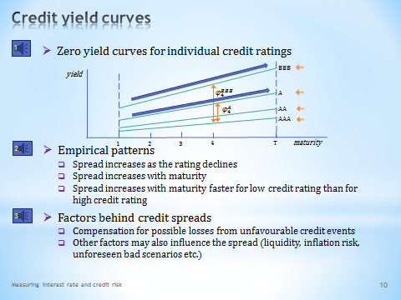

- Tento snímek začíná obrázkem, který převádí předchozí analytické značení do grafické podoby. Vidíme zde, že každé úvěrové ohodnocení má svoji vlastní výnosovou křivku. Jedná se o nulové výnosové křivky, které bychom sestavili pomocí stejných metod, které se používají pro extrahování výnosů bezkupónových obligací z výnosů kupónových obligací.  . . . . .  Vertikální vzdálenost zakreslených výnosových křivek od té nejníže položené s ratingem AAA udává velikost kreditního rozpětí. Každá splatnost pro daný ratingový stupeň či každý ratingový stupeň při dané splatnosti tak obecně má své vlastní kreditní rozpětí.  - Výnosové křivky byly do obrázku zakresleny tak, aby respektovaly některé empiricky pozorované pravidelnosti.  - Za prvé, pro každou splatnost je kreditní rozpětí tím větší, čím horší je kreditní jakost obligace. Výnosové křivky odpovídající nižšímu kreditnímu ohodnocení tak leží nad výnosovými křivkami odpovídajícími vyššímu kreditnímu ohodnocení. Důvod je zřejmý, jelikož držitel více rizikové obligace musí být kompenzován vyšším výnosem.  - Za druhé, v rámci daného kreditního ohodnocení se kreditní rozpětí zvyšuje s rostoucí splatností obligace. Kreditní výnosové křivky jsou proto rostoucí. Je to dáno tím, že obligace s delší dobou do splatnosti mají větší pravděpodobnost úvěrového selhání, než obligace s kratší dobou do splatnosti.  - A konečně za třetí, předchozí vlastnost je tím výraznější, čím horší je kreditní stupeň výnosové křivky. Jinými slovy, kreditní výnosové křivky jsou tím strmější, čím horší je kreditní stupeň obligací, z nichž byly sestaveny.  - Položme si na závěr otázku, jakou úlohu kreditní rozpětí sehrává v ceně obligace?  - Je zřejmé, že o slovo se opět hlásí všudypřítomný princip, že vyšší riziko musí být kompenzováno vyšším výnosem. V tomto případě jsou investoři odměňováni vyšším kreditním rozpětím za držení obligací více náchylných k úvěrovému selhání.  - Fakticky pozorovaná rozpětí však zohledňují všechna dříve již zmíněná rizika, která souvisí s držením obligace. Proto modelové úvahy, které celé rozpětí připisují kreditnímu riziku, se dopouštějí nemalého zjednodušení. To se týká i propočtu pravděpodobností platebního selhání, kterému je věnován závěr této přednášky. | - This slide begins with a diagram which translates the previous analytical notation into graphic form. Here we see that each credit grade has its own yield curve. These are zero-yield curves, which can be created by applying the same methods which we used for extracting zero rates from coupon-bearing bonds.  . . . . .  The vertical distance between each yield curve and the lowest one rated AAA indicates the size of the credit spread. Each maturity for a given grade and each grade for a given maturity generally have their own credit spread.  - The yield curves have been placed in the diagram in a way which respects certain empirically observed regularities.  - First, for each maturity the greater the credit spread, the worse the credit quality of the bond. Yield curves corresponding to lower credit evaluations therefore are situated above the yield curves corresponding to higher credit evaluations. The reason is obvious. The holder of more risky bonds should be compensated by a higher yield.  - Second, it can be observed that within a given credit rating the credit spread increases as the time to maturity of the bond increases. Credit yield curves are therefore upward sloping. This is due to the fact that a bond with a longer time to maturity is more likely to default than a bond with a shorter time to maturity.  - Third, the previous regularity is the more pronounced, the lower the credit grade of the yield curve. In other words, the worse the credit grade of bonds from which the yield curve is created, the steeper the yield curve.  - Finally, what role does a credit spread play in pricing bonds?  - It is evident that here again is at play the ubiquitous principle that a higher risk must be compensated by a higher yield. In this case, investors are rewarded by a greater credit spread for holding bonds that are more inclined to default.  - The spreads we find in real life, however, take into account all the previously mentioned risks associated with holding bonds. Therefore, the models that attributed the entire spread to credit risk are considerably simplified. This is also the case of calculated probabilities of default, which will be discussed at the very end of this lecture.

L03S11
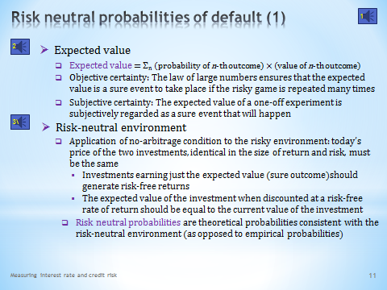

- Následující diskuze bude další ukázkou toho, jaké zajímavé informace můžeme vyčíst z tržního ocenění finančních nástrojů, věříme-li hypotéze efektivních finančních trhů. V tomto případě budeme z kreditního rozpětí extrahovat pravděpodobnosti selhání obligace.  - Měli bychom předně vědět, co to je očekávaná hodnota.  - Pro připomenutí, je to součet všech hodnot budoucích stavů rizikové hry, vážených pravděpodobností výskytu těchto stavů.  - Podle zákona velkých čísel si můžeme být jisti, že při velkém počtu opakovaných pokusů se průměrný výsledek hry bude rovnat očekávané hodnotě. Neboli očekávaná hodnota je jakási objektivní událost, která v rizikovém prostředí s jistotou nastane při velkém počtu opakovaných pokusů.  - Investice do nákupu cenného papíru ovšem nemůže být pojímána jako častokrát opakovaná hra. Obyčejně to je jednorázový experiment pouze s jedním realizovaným výsledkem. Nicméně i tato investice má svoji očekávanou hodnotu, kterou můžeme, analogicky s předchozí objektivní jistotou, považovat za jakousi subjektivní jistotu, která nastane.  - Dále potřebujeme porozumět pojmu rizikově neutrální prostředí.  - Jednou z hlavních vlastností efektivních finančních trhů je neexistence arbitrážních příležitostí. Řečeno jinými slovy, dvě investice, identické ve velikosti výnosu a rizika, musí mít stejnou dnešní cenu. Aplikujeme-li tento obecný princip na situaci pravděpodobnostního rozdělení budoucích stavů investice, vytváříme tzv. rizikově neutrální prostředí.  - Jaké důsledky má předchozí úvaha pro vlastnosti rizikově neutrálního prostředí? Předně platí, že bezriziková investice by měla vydělávat pouze a jenom bezrizikový výnos. A jelikož očekávaná hodnota je, jak bylo řečeno, takovou jistou neboli bezrizikovou událostí, každá investice s výdělkem rovným očekávané hodnotě by měla vynášet bezrizikový výnos.  - Požadavek, aby výnos investice s výdělkem rovným očekávané hodnotě se rovnal bezrizikovému výnosu, je ovšem identický s požadavkem, aby očekávaná hodnota investice, diskontovaná bezrizikovým výnosem, se rovnala současné hodnotě investice. Obě dvě tvrzení jsou pouze dvěma různými pohled na jeden a tentýž vztah.  . . . . .  Můžeme tedy uzavřít, že rizikově neutrální prostředí je takové prostředí, ve kterém se současná hodnota investice rovná očekávané hodnotě investice diskontované bezrizikovou sazbou.  - Dále odvozené pravděpodobnosti selhání budou tzv. rizikově neutrální pravděpodobnosti. Tímto pojmem chceme pouze říci, že jmenované pravděpodobnosti byly odvozeny v modelu, jenž spoléhá na vlastnosti rizikově neutrálního prostředí. | - The following discussion will provide another example of the interesting information that can be inferred from the market prices of financial instruments, if we believe in the hypothesis of efficient financial markets. In this case, we will be extracting probabilities of bond default from credit spreads.  - First of all we should know what the expected value is.  - To recap, it is the sum of values of all outcomes of a risky game that are weighted by the probability of the occurrence of these outcomes.  - According to the law of large numbers we can be sure that if the game is repeated many times the average outcome of the game will be equal to its expected value. So the expected value is a kind of event that is sure to take place in a risky environment if the game is repeated many times.  - However, an investment in purchasing a security can hardly be seen as a frequently repeated game. Usually it is a one-off experiment with only one realized outcome. Nevertheless, even this investment has its expected value that can, by analogy with the previous objective certainty, be regarded as a kind of subjective certainty that will happen.  - Next, we need to understand the concept of a risk-neutral environment.  - One of the main characteristics of efficient financial markets is the absence of arbitrage opportunities. In other words, today’s price of the two investments, identical in the size of return and risk, must be the same. If we apply this general principle to the situation of the probability distribution of future states of the investment, we are assuming a risk-neutral environment.  - What are the implications of the above reasoning for the properties of a risk-neutral environment? First, a risk-free investment should earn only a risk-free return. Because the expected value is, as has been said, such a certain or risk-free event, investments earning just the expected value should generate risk-free returns.  - The requirement that the return on an investment earning the expected value be equal to the risk-free rate of return is tantamount, however, to the requirement that the expected value of the investment when discounted at a risk-free rate of return be equal to the present value of the investment. Both propositions are just different views on one and the same relationship.  . . . . .  We can therefore conclude that the risk-neutral environment is an environment in which the present value of the investment is equal to the expected value of the investment discounted at the risk-free rate of return.  - Probabilities of default that will be now derived are risk-neutral probabilities. All this means that these probabilities were derived using a model that relies on the properties of a risk-neutral environment.

L03S12
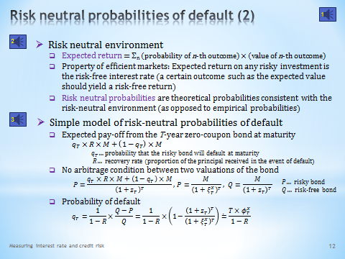

- Po teoretické průpravě, jak nakládat s pojmem rizikově neutrální prostředí, se můžeme seznámit s jednoduchou verzí modelu, který z kreditních rozpětí extrahuje pravděpodobnosti kreditního selhání obligace.  - V prvním kroku stanovíme očekávanou hodnotu T-leté bezkupónové obligace. Pokud obligace neselže, její držitel obdrží při splatnosti celou nominální hodnotu. A pokud obligace selže, její držitel obdrží nějakou zpětně vymoženou částku, danou jako určité procento z nominální hodnoty. Obě tyto alternativy vážíme odpovídajícími pravděpodobnostmi.  - V druhém kroku aplikujeme tu vlastnost rizikově neutrálního prostředí, podle níž se současná hodnota obligace rovná očekávané hodnotě, diskontované bezrizikovou sazbou.  . . . . .  Vedle toho lze využít normální cenové rovnice. Tato rovnice nám říká, že cena rizikové obligace P se rovná jejímu hotovostnímu toku, diskontovanému odpovídající rizikovou výnosovou mírou. … A tato rovnice nám říká, že cena bezrizikové obligace Q se rovná jejímu hotovostnímu toku, diskontovanému bezrizikovou výnosovou mírou.  - Posledním krokem jsou již jednoduché úpravy obdržených rovnic. Hledanou neznámou je pravděpodobnost selhání obligace. Vidíme, že v konečném výsledku je tato veličina úměrná délce doby do splatnosti a velikosti kreditního rozpětí. Čím větší je kreditní rozpětí, tím vyšší je pravděpodobnost, že obligace při splatnosti selže. | - After the theoretical grounding on how to handle a risk-neutral environment, we can familiarize ourselves with a simple version of the model, which extracts probabilities of a bond’s default from credit spreads.  - The first step is to specify the expected value of a T-year zero-coupon bond. If the bond does not default, the holder will receive the full nominal value at maturity. If the bond defaults, the holder will receive some recovery value expressed as a percentage of the nominal value. Both of these outcomes are weighed by corresponding probabilities.  - The second step is to apply that property of a risk-neutral environment to which the present value of a bond is equal to the expected value discounted at the risk-free rate.  . . . . .  In addition, we can use the standard pricing equations. This equation tells us that the price P of the risky bond is equal to its cash flow, discounted at the appropriate risky rate of return. … And this equation tells us that the price Q of the risk-free bond is equal to its cash flow, discounted at the risk-free rate of return.  - The final step is a couple of simple adjustments to the derived equations. The unknown variable we are interested in is the probability of a bond’s default. We see that this variable is ultimately proportional to the length of time to maturity and the size of the credit spread. The larger the credit spread, the higher the probability that the bond will default at maturity.

L03S13
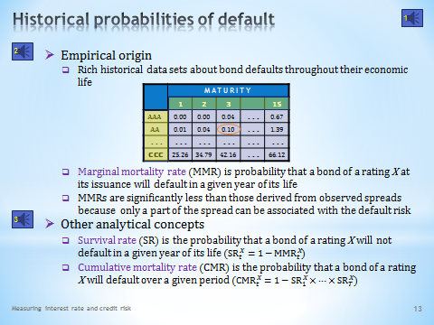

- Pravděpodobnosti selhání obligace, které jsme si odvodili pomocí předchozího teoretického modelu, můžeme nazývat teoretickými pravděpodobnostmi. Ty pak můžeme konfrontovat s tzv. historickými pravděpodobnostmi, o kterých si nyní řekneme něco bližšího.  - Historické pravděpodobnosti mají svůj původ, jak název napovídá, v empirickém pozorování a vyhodnocování četností, s jakými obligace během svého ekonomického života selhávají.  - Ratingové agentury, ale i další specializované finanční instituce, nashromáždily bohaté historické záznamy o tom, jaké procento obligací se nedožilo okamžiku své původně stanovené splatnosti. Tyto informace bývají uspořádány do jakési úmrtnostní tabulky, podobné té, jaká je uvedena na tomto snímku.  - Číselné údaje v tabulce se nazývají mezní míry úmrtnosti. Členěny jsou podle ratingového hodnocení, s jakým byly obligace emitovány, a podle stáří obligace.  . . . . .  Například zakroužkované číslo 0,1 říká, že v průměru 10 % všech obligací, které byly emitovány s ratingem AA, selhalo ve třetím roce svého života. Tyto relativní četnosti můžeme považovat za pravděpodobnosti, s jakou obligace, jež jsou emitovány s příslušným ratingem, selžou v konkrétním roce svého života.  - Porovnáme-li tyto historické pravděpodobnosti selhání s teoretickými pravděpodobnostmi selhaní, pak zjistíme, že teoretický model výrazně nadhodnocuje úmrtnost obligací ve srovnání s empirickým svědectvím.  . . . . .  Snadno se dovtípíme, co je příčinou této diskrepance. Model, který pravděpodobnost selhání obligace odvozuje z velikosti pozorovaného kreditního rozpětí, je nepřesný tím, že celé kreditní rozpětí považuje za rizikovou přirážku, jejímž úkolem je kompenzovat podstupování kreditního rizika. Tím evidentně nadhodnocuje kreditní riziko, jelikož jistá část existujícího rozpětí pokrývá i jiná rizika. Pokud bychom dovedli tyto jiné vlivy odfiltrovat, výsledkem by byla menší kreditní rozpětí, tudíž i menší teoretické pravděpodobnosti selhání.  - Mezní míry úmrtnosti, které slouží jako výchozí datový zdroj, můžeme použít pro stanovení dalších analytických pojmů.  - Předně můžeme zavést míry přežití. To jsou pravděpodobnosti, že obligace emitovaná s příslušným ratingem neselže v daném roce svého života.  - Patřičným způsobem můžeme také spočítat kumulativní míry úmrtnosti. To jsou pravděpodobnosti, že obligace selže během daného časového intervalu. Nikoli tedy na konci časového intervalu, jak tak činí mezní míry úmrtnosti. | - Probabilities of a bond’s default that were derived using the previous theoretical model can be called theoretical probabilities. It is then appropriate to contrast them with the historical probabilities of default of which we will now say more.  - Historical probabilities have their origin, as the name suggests, in empirical observations and evaluations of the frequency with which bonds default during their economic life.  - Credit rating agencies, as well as other specialized financial institutions, have gathered rich historical data on what percentage of bonds died before their originally stated maturity. This information can be consolidated in a kind of mortality table, similar to that shown in this slide.  - The figures in the table are called marginal mortality rates. They are broken down according to the rating with which a bond was issued and the age of the bond.  . . . . .  For example, the circled number 0.1 says that, on average, 10% of all bonds which were issued with a rating of AA, defaulted in the third year of their life. These relative frequencies can be considered as probabilities with which a bond issued with a particular rating will default in any given year of its life.  - If we compare these historical probabilities of default with theoretical probabilities of default then we find that the theoretical model significantly overestimates the mortality of bonds compared with empirical evidence.  . . . . .  It is easy to understand what is causing this discrepancy. The model which derives probabilities of a bond’s default from the size of the observed credit spreads is inaccurate in that the entire credit spread is seen as a risk premium whose role is to compensate for the exposure to credit risk. This is obviously an overestimation of the credit risk because a certain portion of the existing spread covers other risks. If we were able to filter out these other influences, the result would be smaller credit spreads, thus the smaller theoretical probabilities of default.  - Marginal mortality rates, which serve as the initial data source, can be used to determine other analytical concepts.  - First, we can introduce survival rates. These are probabilities that a bond issued with a given credit rating will not default in a given year of its life.  - As shown, we can also calculate cumulative mortality rates. These are probabilities that a bond will default within a given time interval, that is, not at the end of a given period of time, as marginal mortality rates do.

L03S14

- Tak to by bylo pro dnešek všechno. Cítíte se být vyčerpáni neustálým přílivem nových informací? A rádi byste to vyměnili za naslouchání skutečnému přílivu mořských vln v malebném doprovodu pištících mořských racků? Pak vezměte zavděk zvuky, které se právě linou z vašeho reproduktoru. Stále se však ještě nechystejte na dovolenou k moři, protože je toho ještě hodně, co musíte vstřebat do svých mozkových závitů. Přeji hezký zbytek dne. | - That’s all for today. Are you overwhelmed by the constant flow of new information? Would you like to swap it for listening to real ocean waves in the picturesque accompaniment of screeching seagulls? Then be thankful for the sounds that are now coming from your speakers. However, you should postpone preparations for a holiday by the sea because there is still a lot for you to absorb in your brains. Enjoy the rest of your day.

